Муниципальное бюджетное дошкольное образовательное учреждение
детский сад № 36
Паспорт 
младше - средней группы
«Солнышко»
(3-5 лет)



Воспитатели: Тюрина Лариса Алексеевна;
Юдина Ирина Ивановна

Цель паспортизации группы
- проанализировать состояние группы, её готовность к обеспечению требований стандартов образования, определить основные направления работы по проведению в группе образовательного процесса.
Паспорт младше - средней группы включает следующую информацию:
- информация о программе образовательного процесса
- информация о воспитателях
- возрастные особенности развития детей 3-4 лет жизни
- возрастные особенности развития детей 4-5 лет жизни
- информация по приемной комнате
- информация по спальной комнате
- информация по умывальной комнате
- информация по групповой комнате
- информация о построении предметно-развивающей среды
в группе в соответствии с ФГОС ДО
- центры развития по образовательным областям в младше - средней группе
- технические средства обучения
- картотеки по разделам программы
- программно-методическое обеспечение образовательного процесса.
Наш детский сад работает по программе «От рождения до школы»под редакцией Н.Е.Вераксы, Т.С. Комаровой, М.А. Васильевой
Ведущие цели программы:
- Создание благоприятных условий для полноценного проживания ребенком дошкольного детства , формирование основ базовой культуры личности, всестороннее развитие психических и физических качеств в соответствии с возрастными и индивидуальными особенностями, подготовка ребенка к жизни в современном обществе, к обучению к школе, обеспечение безопасности жизнедеятельности дошкольника.
- Обеспечить соответствие предметно-пространственной среды требованиям ФГОС для организации воспитательно - образовательного процесса в условиях сохранения и укрепления физического и психологического здоровья воспитанников.

Информационный лист
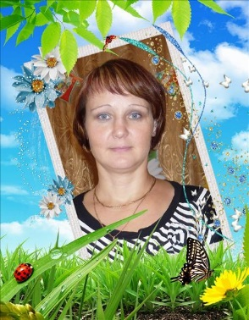
Воспитатель:
Юдина Ирина Ивановна
Педагогический стаж: 12 лет
Образование: высшее
Квалификационная категория: высшая

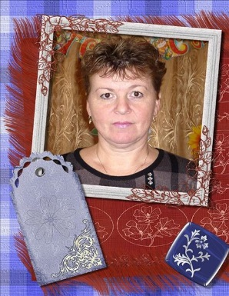
Воспитатель:
Тюрина Лариса Алексеевна
Педагогический стаж: 35 лет
Образование: высшее
Квалификационная категория: первая

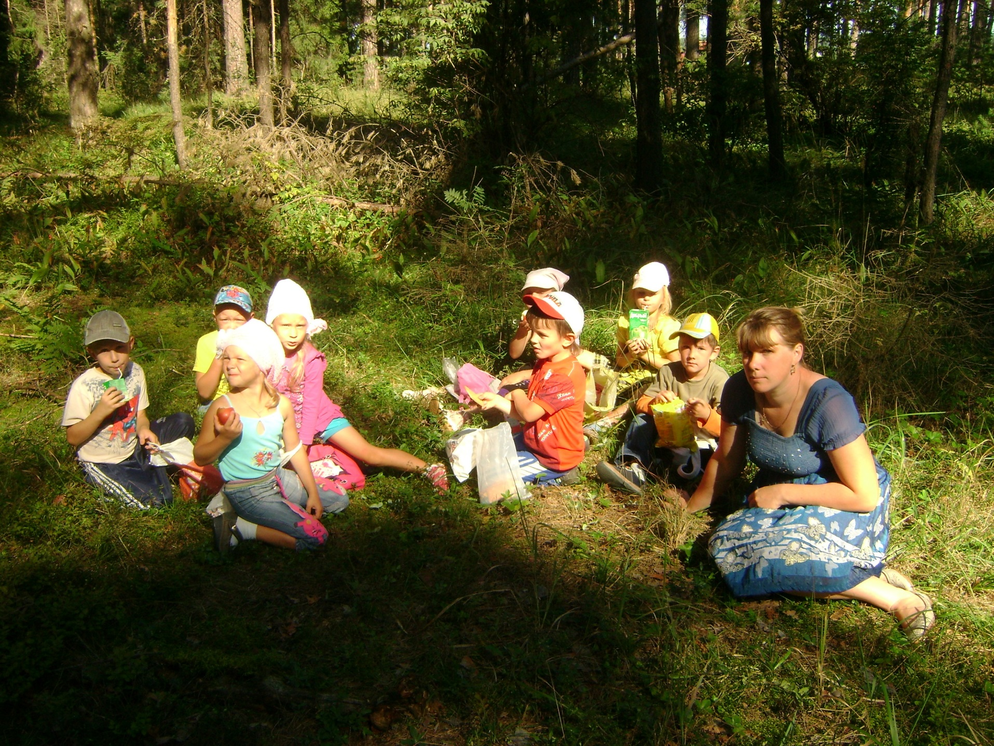
Младший воспитатель:
Дедова Алевтина Алексеевна
Стаж работы: 12 лет
Образование: высшее
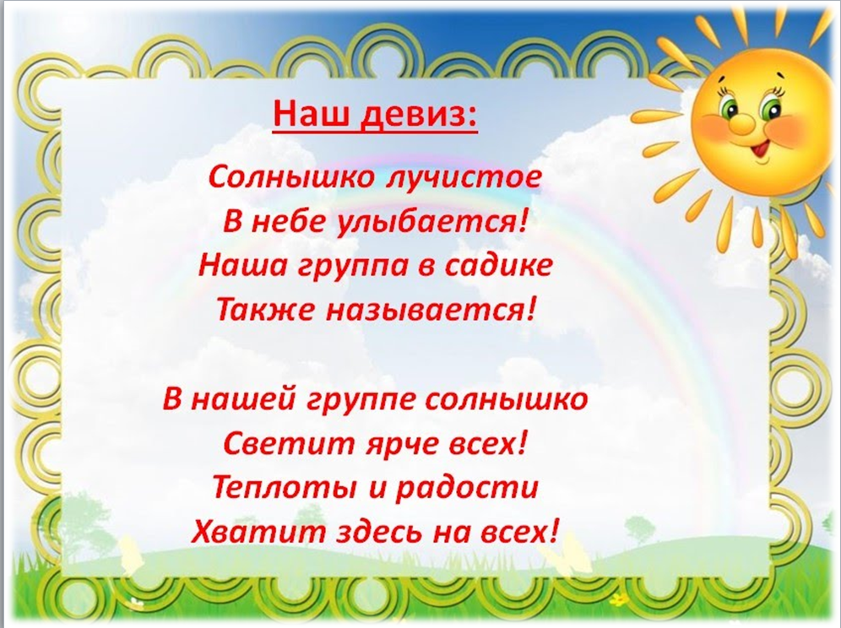

Возрастные особенности развития детей 3-4 лет жизни
Младший возраст - важнейший период в развитии дошкольника. Именно в это время происходит переход малыша к новым отношениям со взрослыми, сверстниками, с предметным миром.
В раннем возрасте ребенок многому научился: он освоил ходьбу, разнообразные действия с предметами, у него успешно развивается понимание речи и активная речь, малыш получил ценный опыт эмоционального общения со взрослыми, почувствовал их заботу и поддержку. Все это вызывает у него радостное ощущение роста своих возможностей и стремление к самостоятельности, к активному взаимодействию с окружающим миром.
Психологи обращают внимание на «кризис трех лет», когда младший дошкольник, еще недавно такой покладистый, начинает проявлять нетерпимость к опеке взрослого, стремление настоять на своем требовании, упорство в осуществлении своих целей. Это свидетельствует о том, что прежний тип взаимоотношений взрослого и ребенка должен быть изменен в направлении предоставления малышу большей самостоятельности и обогащения его деятельности новым содержанием.
Важно понять, что характерное для ребенка третьего года жизни требование «я - сам» прежде всего отражает появление у него новой потребности в самостоятельных действиях, а не фактический уровень его возможностей. Поэтому задача взрослого - поддержать стремление к самостоятельности, не погасить его критикой неумелых действий ребенка, не подорвать веру ребенка в собственные силы, высказывая, нетерпение по поводу его медленных и неумелых действий. Главное в работе с младшими дошкольниками состоит в том, чтобы помочь каждому ребенку заметить рост своих достижений, ощутить радость переживания успеха в деятельности.
Стремление к самостоятельности формируется у младшего дошкольника в опыте сотрудничества со взрослыми. В совместной с ребенком деятельности взрослый помогает освоить новые способы и приемы действий, показывает пример поведения и отношения. Он постепенно расширяет область самостоятельных действий ребенка с учетом его растущих возможностей и своей положительной оценкой усиливает стремление малыша добиться лучшего результата.
Доверие и привязанность к воспитателю - необходимые условия хорошего самочувствия и развития ребенка в детском саду. Младший дошкольник особенно нуждается в материнской поддержке и заботе воспитателя. В течение дня педагог должен к каждому ребенку проявить свое доброе отношение: приласкать, назвать ласковым именем, погладить. Ощутив любовь воспитателя, младший дошкольник становится более общительным. Он с удовольствием подражает действиям взрослого, видит во взрослых неиссякаемый источник новых игр, действий с предметами.
К концу младшего дошкольного возраста начинает активно проявляться потребность в познавательном общении со взрослыми, о чем свидетельствуют многочисленные вопросы, которые задают дети.
Возрастные особенности развития детей 4-5 лет жизни
В игровой деятельности детей среднего дошкольного возраста появляются ролевые взаимодействия. Они указывают на то, что дошкольники начинают отделять себя от принятой роли. В процессе игры роли могут меняться. Значительное развитие получает изобразительная деятельность. Рисунок становится предметным и детализированным. Дети могут рисовать основные геометрические фигуры, вырезать ножницами, наклеивать изображения на бумагу и т.д. Усложняется конструирование. Постройки могут включать 5-6 деталей. Двигательная сфера ребенка характеризуется позитивными изменениями мелкой и крупной моторики. Развиваются ловкость, координация движений. Дети способны упорядочить группы предметов по сенсорному признаку — величине, цвету; выделить такие параметры, как высота, длина и ширина. Совершенствуется ориентация в пространстве. Возрастает объем памяти. Дети запоминают до 7-8 названий предметов. Начинает складываться произвольное запоминание: дети способны принять задачу на запоминание, помнят поручения взрослых, могут выучить небольшое стихотворение и т.д. Начинает развиваться образное мышление. Дети оказываются способными использовать простые схематизированные изображения для решения несложных задач. Продолжает развиваться воображение. Формируются такие его особенности, как оригинальность и произвольность. Дети могут самостоятельно придумать небольшую сказку на заданную тему. Увеличивается устойчивость внимания. Ребенку оказывается доступной сосредоточенная деятельность в течение 15-20 минут. Он способен удерживать в памяти при выполнении каких-либо действий несложное условие, В среднем дошкольном возрасте улучшается произношение звуков и дикция. Речь становится предметом активности детей. Они удачно имитируют голоса животных, интонационно выделяют речь тех или иных персонажей. Интерес вызывают ритмическая структура речи, рифмы. Развивается грамматическая сторона речи. Дошкольники занимаются словотворчеством на основе грамматических правил. Речь детей при взаимодействии друг с другом носит ситуативный характер, а при общении со взрослым становится внеситуативной. У детей формируется потребность в уважении со стороны взрослого, для них оказывается чрезвычайно важной его похвала. Это приводит к их повышенной обидчивости на замечания. Повышенная обидчивость представляет собой возрастной феномен. Взаимоотношения со сверстниками характеризуются избирательностью, которая выражается в предпочтении одних детей другим. Появляются постоянные партнеры по играм. В группах начинают выделяться лидеры. Появляются конкурентность, соревновательность. Последняя важна для сравнения себя с другим, что ведет к развитию образа Я ребенка, его детализации.
Приемная комната
№ | Оборудование | Кол-во
1 | Индивидуальные шкафчики для раздевания | 25
2 | Скамейки | 2
3 | Банкетки | 2
4 | Стол детский | 2
5 | Зеркало | 1
Стенды
1 | Информационный уголок для родителей | 3
2 | «Меню», «Поздравляем», «Благодарим», «Объявление» | 4
3 | Для рисунков детей | 1
4 | Для поделок из пластилина | 1

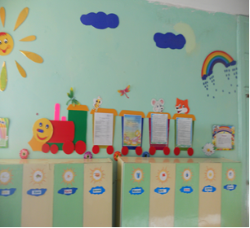
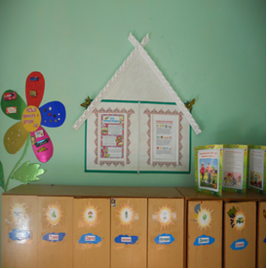

Спальная комната
№ | Оборудование | Кол-во
1 | Кровать детская | 20
2 | Стол письменный | 1
3 | Стул | 1
4 | Шкаф для постельного белья | 1
5 | Кресла | 2
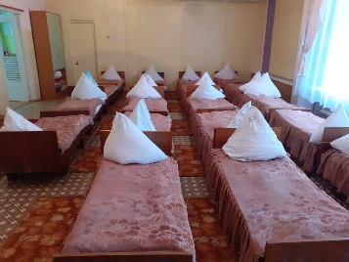

Умывальная комната
№ | Оборудование | Кол-во
1 | Шкаф хозяйственный | 1
2 | Шкафчики для полотенец с секциями | 20 секций
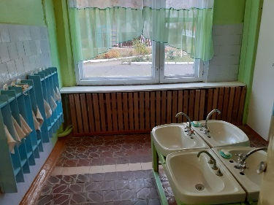

Игровая комната
№ | Оборудование | Кол-во
1 | Стол раздаточный | 1
2 | Стул большой | 2
3 | Стол детский квадратный | 10
4 | Стол детский круглый | 3
5 | Стул детский | 25
6 | Стол для сенсорики | 4
7 | Стол складной | 1
8 | Стул складной | 1
9 | Стол в игровом уголке | 1
10 | Шкаф для книг и игрушек | 10
11 | Полка на колесиках | 4
12 | Набор детской мягкой мебели | 1
13 | Мольберт | 1
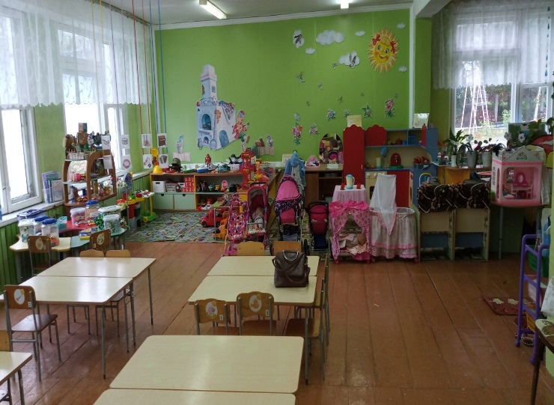

Построение предметно-развивающей среды в группе в соответствии с ФГОС ДО
П. 2.7 ФГОС ДО – конкретное содержание указанных образовательных областей зависит от возрастных и индивидуальных особенностей детей; определяется целями и задачами Программы; реализуется в различных видах деятельности.
При организации развивающей предметно–пространственной среды для детей, в группе мы использовали несколько вариантов ее построения:
1. Зонирование пространства осуществляется мобильными средствами – расстановкой мебели и оборудования.
2. Один из основных факторов, определяющих возможность реализации принципа активности – создание игровой среды, обеспечивающей ребёнку возможность двигаться.
При построении предметно–пространственной развивающей среды учитывались следующие принципы:
1. Принцип дистанции, позиции при взаимодействии;
2. Принцип активности, самостоятельности, творчества;
3. Принцип стабильности, динамичности;
4. Принцип гибкого зонирования;
5. Принцип индивидуальной комфортности и эмоционального благополучия каждого ребёнка;
6. Принцип сочетания привычных и неординарных элементов в эстетической организации среды;
7. Принцип открытости – закрытости;
8. Принцип учёта половых различий детей.
В нашей группе организованы следующие центры развития по образовательным областям:
- центр дежурства
- центр ПДД
- центр активности ( центр сюжетно-ролевых игр)
- центр патриотического воспитания и краеведения ( мини-музей «Народных промыслов»)
- центр занимательной математики и сенсорики
- центр экологии и экспериментирования
- центр речевого развития
- центр детского творчества
- центр музыкально-театральной деятельности
- центр конструирования и «лего»
- двигательный центр
- центр уединения
Социально - коммуникативное развитие
Центр дежурства
Цель: Формировать умения выполнять обязанности дежурных, воспитывать положительное отношение к труду, самостоятельность. Формировать ответственное отношение за порученное дело. Воспитывать заботу друг о друге, желание оказать помощь помощнику воспитателя, работать аккуратно и старательно. Уметь правильно сервировать стол.
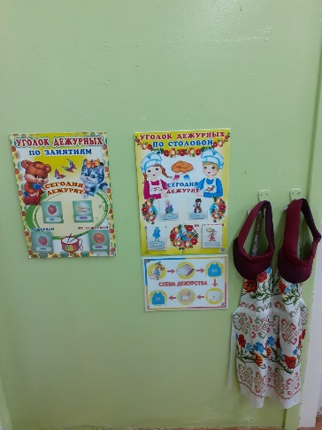
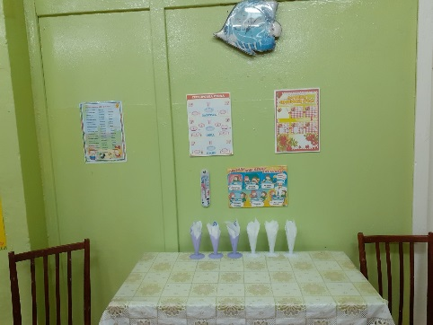

Центр ПДД
Цель: Закрепить знания детей о правилах дорожного движения, правилах поведения на улице, закрепить знания о сигналах светофора и правилами поведения в соответствии со световыми сигналами светофора. Показать на примере к чему может привести нарушение правил дорожного движения. Вырабатывать привычку правильно вести себя на дороге. Развивать внимание, фантазию, умение придумывать игровую ситуацию, сосредоточенность, логическое мышление. Воспитывать грамотного пешехода.
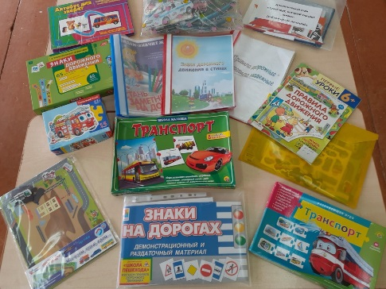
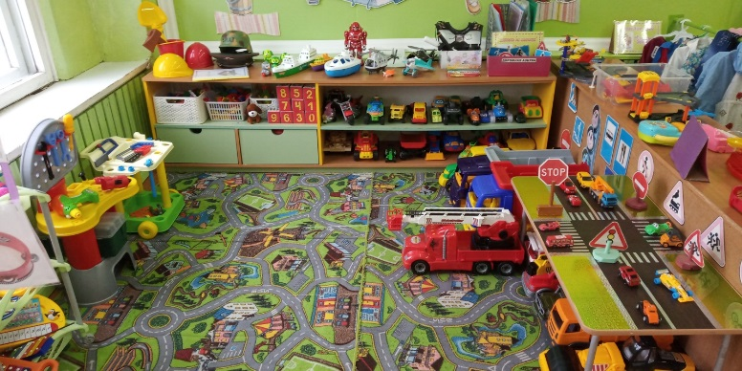

Центр активности (центр сюжетно - ролевых игр)
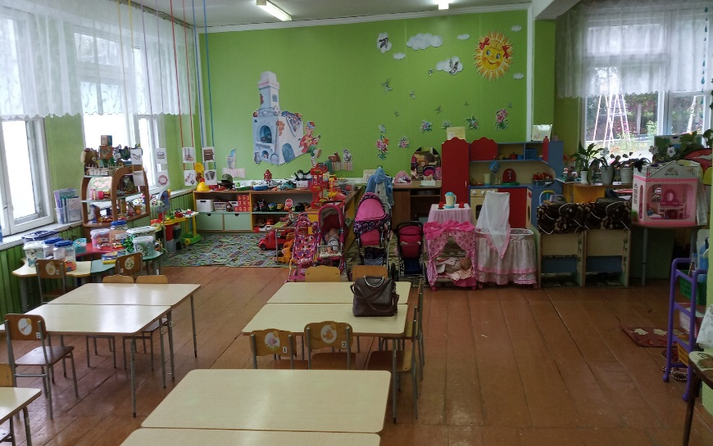
Цель: Формирование ролевых действий, коммуникативных навыков в игре. Развитие подражательности и творческих способностей. Развивать умение, использовать постройки из строительного материала

Сюжетно ролевая игра «Парикмахерская»
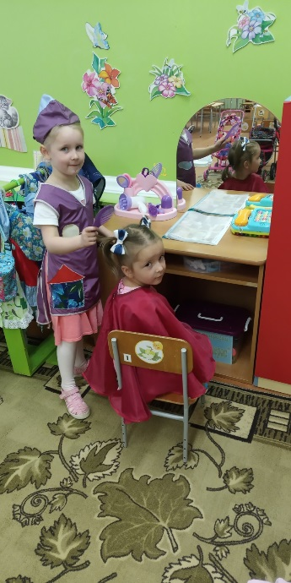
Цель: Познакомить детей с профессией парикмахера, воспитывать культуру общения, расширить словарный запас детей.
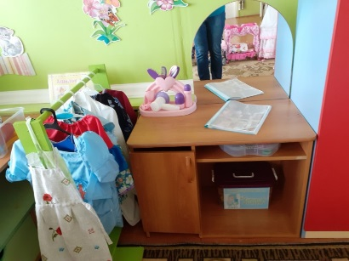

Сюжетно ролевая игра «Магазин»
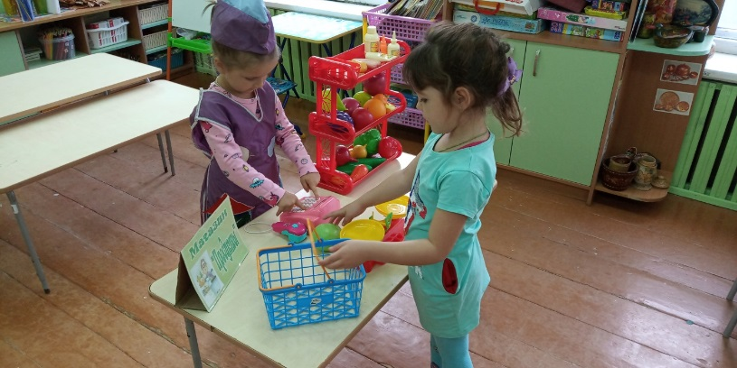
Цель: Формировать представления детей о работе людей в магазине, разнообразии магазинов и их назначении. Учить выполнять различные роли в соответствии с сюжетом игры. Развивать наглядно-действенное мышление. Воспитывать доброжелательность, умение считаться с интересами и мнением партнеров по игре. Расширять словарный запас детей.
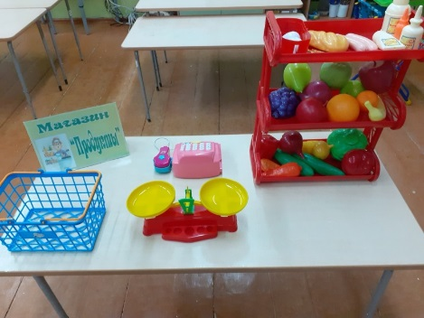

Сюжетно ролевая игра «Больница»
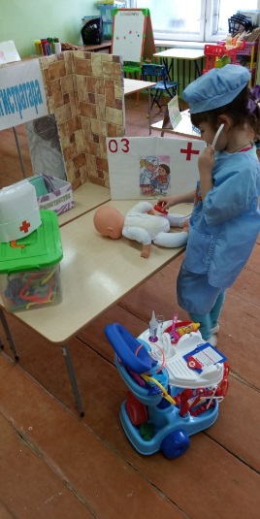
Цель: Учить детей уходу за больными и пользованию медицинскими инструментами, воспитывать в детях внимательность, чуткость, расширять словарный запас: ввести понятия «больница», «больной», «лечение», «лекарства», «температура», «стационар».
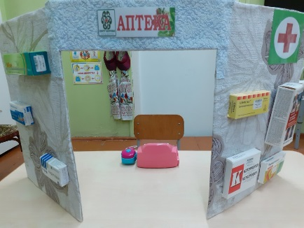

Сюжетно ролевая игра «Шофёры»
Цель: Закреплять знания о труде шофера, на основе которых, дети смогут развивать, сюжетную, творческую игру. Развивать интерес в игре. Формировать положительные взаимоотношения между детьми. Воспитывать у детей уважение к труду шофера.
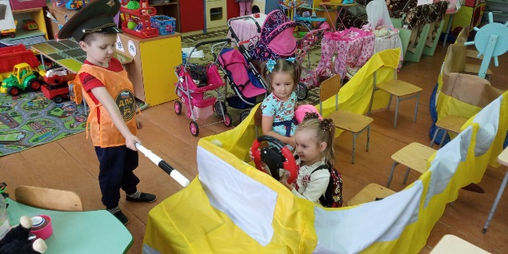

Центр семья
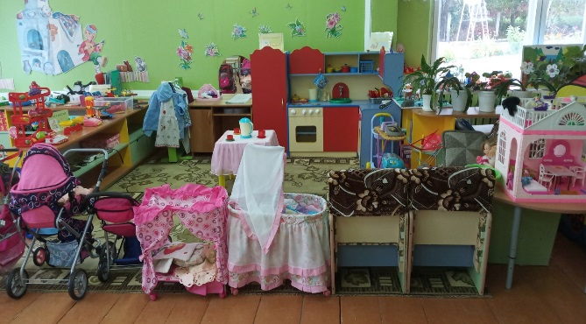
Цель: Закреплять представления детей о семье, об обязанностях членов семьи. Развивать интерес к игре. Учить детей распределять роли и действовать согласно принятой на себя роли, развивать сюжет. Побуждать детей к творческому воспроизведению в игре быта семьи. Учить действовать в воображаемых ситуациях, использовать различные предметы – заместители. Воспитывать любовь и уважение к членам семьи и их труду. Воспитывать дружеские взаимоотношения.

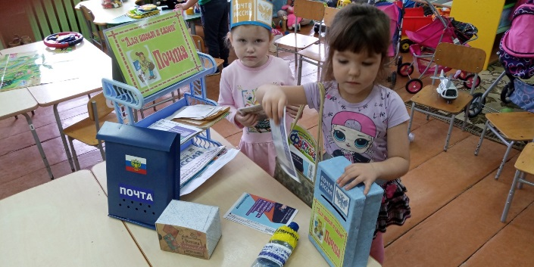
Сюжетно-ролевая игра «Почта» Сюжетно-ролевая игра «Корабль»
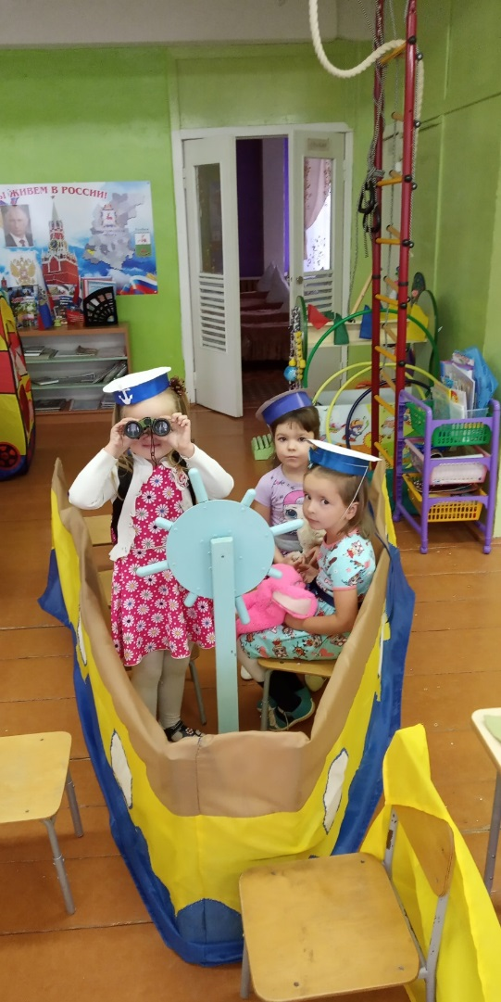

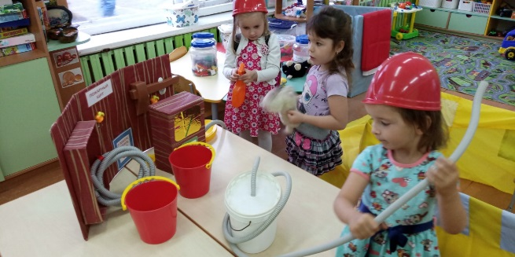

Сюжетно-ролевая игра
«Пожарные»

Познавательное развитие
Центр патриотического воспитания и краеведения
(Мини-музей «Народных промыслов»)
Цель: Развивать познавательный интерес к своей стране, родному городу, посёлку. Формировать патриотические чувства, знакомить с символикой нашей страны, родного села (Цель мини-музея : обогащения новыми представлениями и понятиями о промыслах Нижегородского края - Хохлома, Городецкая и Полхов - Майданская росписи).
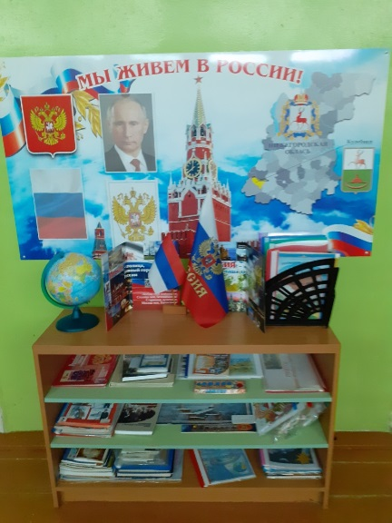
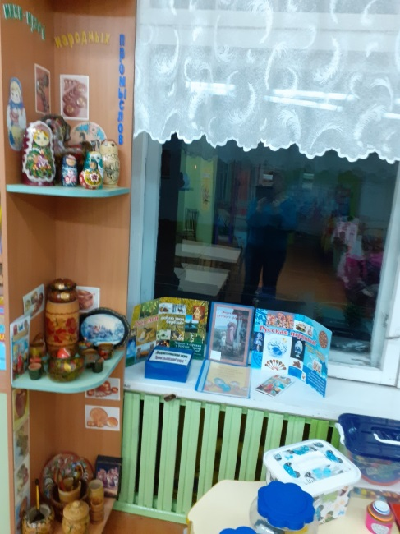

Мини – музей
«Народных промыслов»
Центр занимательной математики и сенсорики
Цель: Знакомство с геометрическими фигурами и формами предметов. Обучение группировки предметов по цвету, размеру, форме. Развитие мышления и пальчиковой моторики. Освоение операций вкладывания, наложения, соединения частей в целое. Развитие зрительного восприятия и внимания. Формирование обследовательских навыков. Развитие способности использовать речь для определения смысла своих действий. Формирование умения группировать предметы, последовательно составлять картинки. Обогащение активного словаря детей. Формирование умения описывать и называть предметы на картинках.
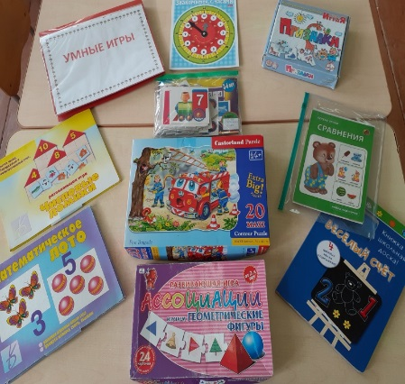
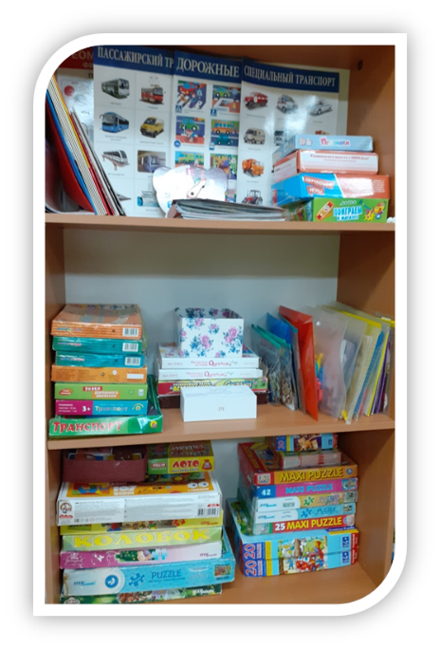
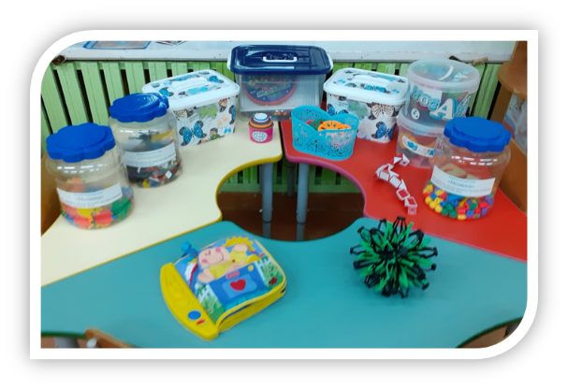

Центр экологии и экспериментирования
Цель: Обогащение представления детей о многообразии природного мира, воспитания любви и бережного отношения к природе и окружающему миру в целом. Приобщение детей к уходу за растениями. Формирование начал экологической культуры, первоначальной системы ценностных ориентаций (восприятие себя как части природы, взаимосвязи человека и природы) Развитие мышления, любознательности, познавательной активности.
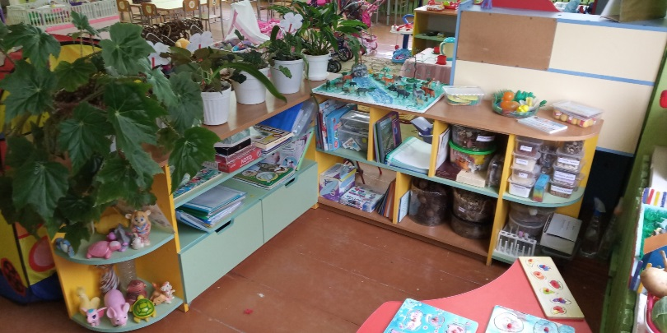
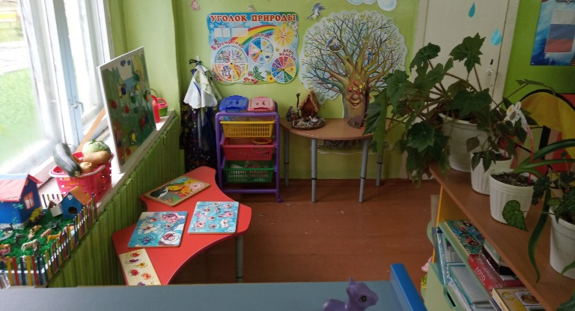

Речевое развитие
Центр речевого развития
Цель: Формирование интереса к книге, умения обращаться с книгой. Приучать детей слушать сказки, рассказы стихотворения. Развивать интерес к иллюстрированным книгам.
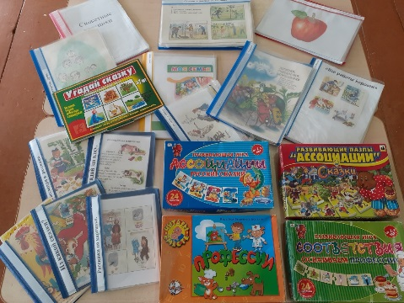
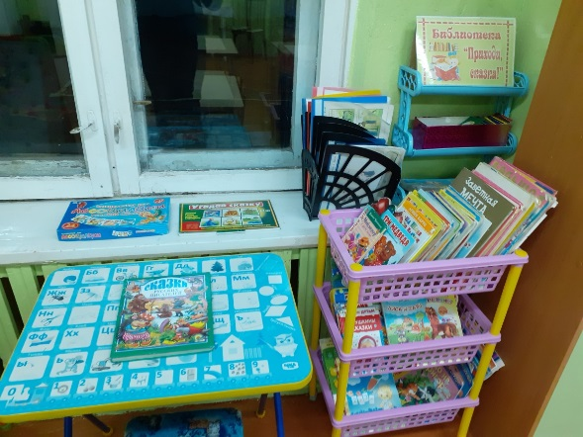

Художественно-эстетическое развитие
Центр детского творчества
Цель: Формирование творческого потенциала детей, развитие интереса к изодеятельности, формирование эстетического восприятия, воображения, художественно-творческих способностей, самостоятельности, активности. Развитие пальчиковой моторики.
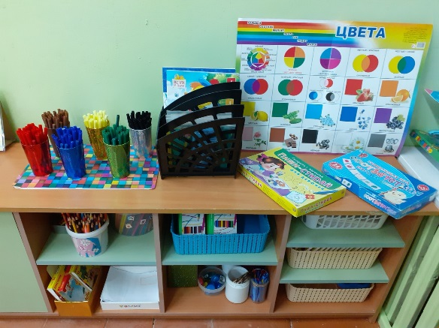
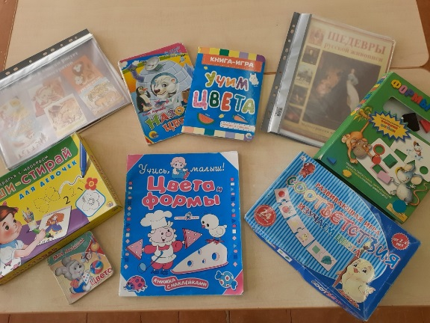

Центр музыкально-театрализованной деятельности
Цель: Развитие творчества детей на основе литературных произведений. Формирование умения ставить несложные представления. Развитие интереса к театрально - игровой деятельности.
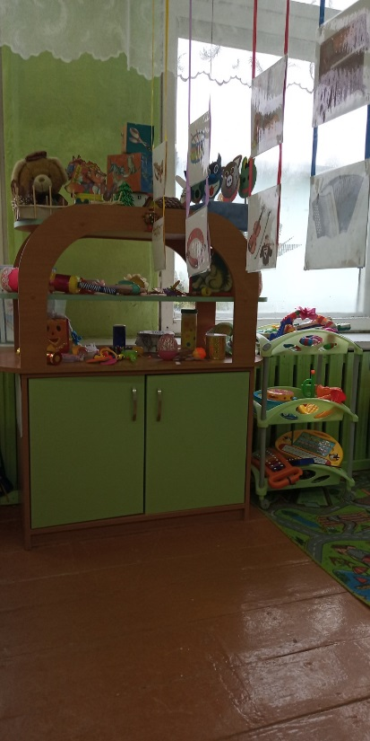
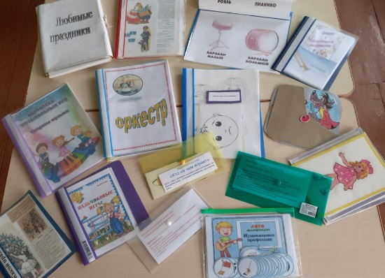
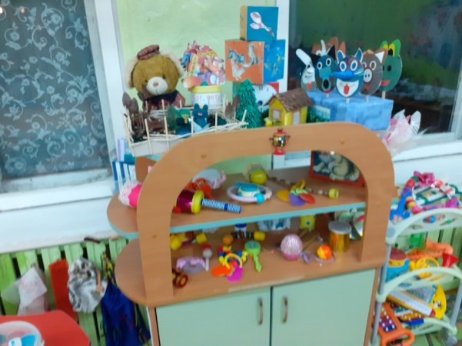

Центр конструирования и «Лего»
Цель: Развивать представления об основных свойствах объемных геометрических, в основном крупных форм (устойчивость, неустойчивость, прочность), в приобретении умений воссоздать знакомые предметы горизонтальной плоскости (дорожки, лесенки, стульчики и т.д.), развивать навыки сотворчества со взрослыми, самостоятельного творчества, развивать мелкую моторику пальцев, рук. Развивать умения строить мебель, горки, дома. Учить понимать видоизменяемость, вариативность конструкции, возможность строительства не только по горизонтали, но и по вертикали. Уметь анализировать объект, видеть основные части детали, составляющие сооружения, возможность создания их из различных форм. Развивать мелкую моторику, творческое воображение.
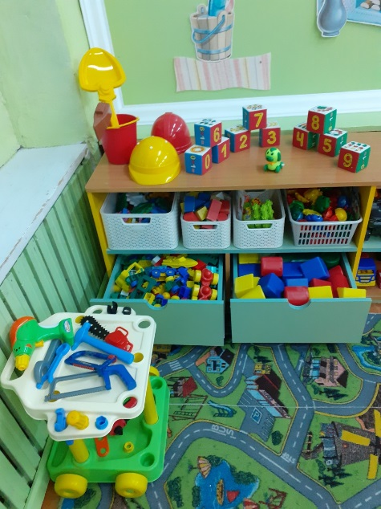

Физическое развитие
Двигательный центр
Цель: Стимулировать желание детей заниматься двигательной деятельностью. Укреплять мышцы нижних и верхних конечностей, мышц позвоночника, профилактика плоскостопия. Воспитывать у детей осознанное отношение к своему здоровью. Обеспечивать и регулировать уровень двигательной активности детей в режиме дня.
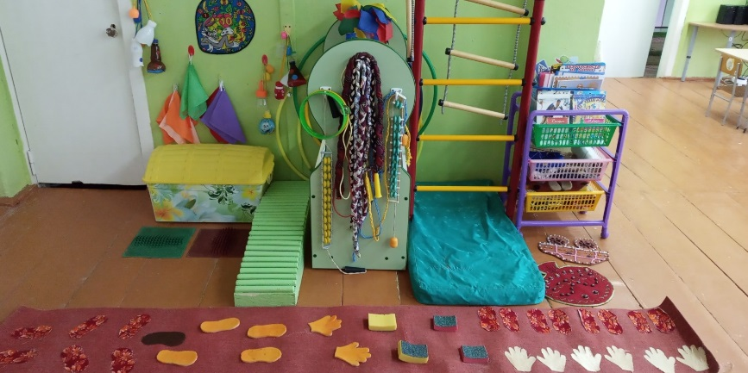
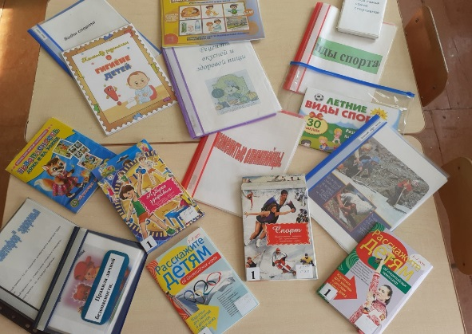

Центр уединения
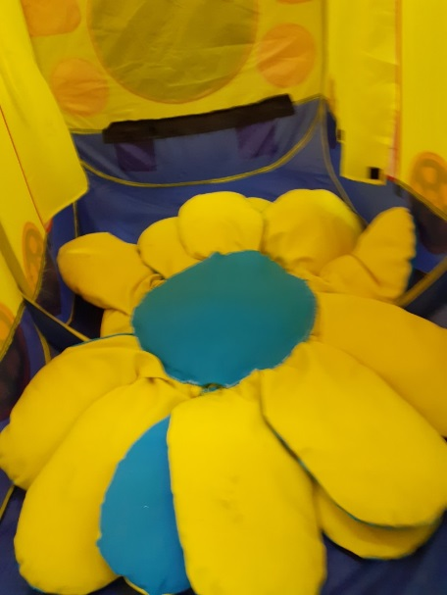
Если ребенок устал от шума и хочет побыть в тишине, он может пойти в уголок уединения и релаксации, в виде автобуса. Мягкие подушечки, которым ребёнок может поведать свои тайны, переживания, а может отправиться в путешествие с любимым другом.
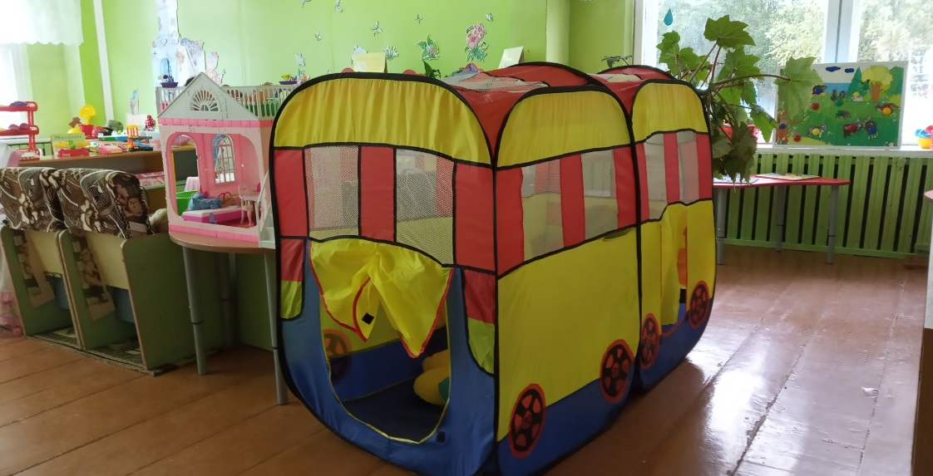

№ | Наименование | Кол-во | Персп-ва
Социально-коммуникативное развитие
Центр дежурства
1 | алгоритмы умывания, одевания на прогулку, сервировки стола, ухода за комнатными растениями | 4
2 | дидактические игры:  -«Одеваемся на прогулку»  -«Накрываем на стол» | - | 2
3 | фартуки для дежурства по столовой | 2
4 | инструменты для ухода за комнатными растениями:  -совочки  - грабельки  - палочки  -лейки | 3  3  3  6
5 | оборудование для трудовой деятельности:  -фартуки  -совки  -щетка  -тряпки  -тазики | 6  -  -  10  2 | 2  2
6 | природный и бросовый материал для ручного труда | + | +(пополнение)
Центр ПДД
1 | макет дороги | 1
2 | различные виды транспорта  скорая помощь  пожарная машина  полиция | +  -  -  - | 1  1  1
3 | книги по ПДД |  | +
4 | дидактические игры по обеспечению безопасности жизнедеятельности | + | +
5 | наборы дорожных знаков  светофор | 2  1
6 | набор сотрудника ДПС | 1
7 | наглядно-дидактические пособия «Дорожные знаки 4-7 лет» | 1
Центр активности (центр сюжетно-ролевых игр)
1 | машины игровые (разные виды транспорта) | + | +
2 | куклы средние в одежде  куклы-младенцы | 2  1 | 3  1
3 | одежда для кукол | + | +
4 | атрибуты для игр «Семья», «Магазин», «Парикмахерская», «Больница» | +
5 | набор игрушечной посуды | 1 | 1
6 | кухня детская игровая | 1
7 | коляски | 3
8 | сумки | +
9 | мастерская игровая | 1
10 | набор инструментов | 1 | 1
11 | набор овощей и фруктов | 2
12 | ролевые костюмы | + | +
13 | игра настольная «Гараж» |  | 1
Познавательное развитие
Центр патриотического воспитания и краеведения ( мини-музей «Народных промыслов»)
1 | государственная символика (флаг, герб, текст гимна) | +
2 | портрет президента | +
3 | альбомы: «Моя семья», «Наш детский сад», «Мое родное село», «Москва – столица России»… | +
4 | родословные древа детей | +
5 | куклы (мальчик и девочка) в национальном костюме | - | +
6 | иллюстрации с изображением животных наших лесов, природы в разное время года, деревья, цветы, характерные для России | +
7 | предметы декоративно-прикладного искусства (тканые и вышитые изделия: скатерти, полотенца, одежда; керамика: миски, вазы, кувшинчики-спорыши и другая традиционная посуда; изделия из соломы, льна, лозы: куклы, звери, птицы, декоративные тарелки, корзины и т.д.; изделия из дерева, украшенные резьбой, росписью, соломкой: шкатулки, панно и др.; народные игрушки (свистульки) | «комната русского быта»
8 | иллюстрации с изображением памятников архитектуры  современных зданий родного села | -  + | +
9 | книги с народными сказками, потешками, прибаутками | +
10 | иллюстрации, фотографии с изображением народных и государственных праздников | +
11 | (мини - музей:  - поднос деревянный  -ложки деревянные  -матрёшки разного размера  -солонки (деревянные, глиняные)  -вазы (деревянные, глиняные)  -блюдца, тарелочки расписные  -расписные пасхальные яйца  -лошадка расписная  -шкатулки расписные | 2  2  4  2  2  2  2  1  1
Центр занимательной математики и сенсорики
1 | разнообразный счетный материал | +
2 | матрешки, пирамидки, вкладыши | +
3 | наборы тематических предметных карточек | + | +
4 | набор плоскостных геометрических фигур | +
5 | наборы строительного материала  набор напольного конструктора | +  - | +
6 | игрушки для обыгрывания построек | + | +
7 | дидактический материал по сенсорике | +
8 | дидактические игры (Подбери по форме, Один-много…) | +
9 | шнуровки | +
10 | рамки-вкладыши | +
11 | пирамидки | +
12 | пособия для развития мелкой моторики | +
13 | мозаики | +
14 | наборы разрезных картинок (плоскостные и на кубиках) | + | +
15 | наборы строительного материала | +
16 | геометрические фигуры для группировки по цвету, форме, величине | +
17 | лабиринт | +
Центр экологии и экспериментирования
1 | образцы материалов (дерево, пластмасса…) | +
2 | коробка с бросовым материалом: лоскутки разных тканей, ленточки разной длины и ширины и т.д. | +
3 | наборы для экспериментирования с песком и водой | + | +
4 | схемы экспериментов | +
5 | дидактические игры | +
6 | учебно-наглядные пособия «Мир в картинках», «Расскажите детям…», «Рассказы по картинкам»… | + | +
7 | муляжи фруктов и овощей | +
8 | календарь погоды | +
9 | набор карточек с символами погодных явлений | +
10 | наборы моделей | +
11 | тематическое лото, домино | +
12 | дидактические игры | +
13 | пазлы-вкладыши | +
14 | комнатные растения | +
15 | объекты экологической тропы | +
16 | наборы разрезных картинок (плоскостные и на кубиках) | +
Речевое развитие
Центр речевого развития
1 | детская художественная литература (произведения фольклора, сказки-русские народные и народов мира, произведения русской и зарубежной классики, произведения современных авторов – рассказы, сказки, стихи, загадки в картинках) | +
2 | книги, любимые детьми группы | +
3 | сезонная литература | +
4 | наглядно-дидактические пособия «Мир в картинках», «Расскажите детям…», «Рассказы по картинкам»… | +
5 | сюжетные картины | +
6 | дидактические игры для развития всех компонентов устной речи (связная, грамматический строй речи, звуковая культура речи) | +
7 | пособия для развития речевого дыхания | + | +
8 | тематические лото, домино | +
9 | предметные картинки по лексическим темам | +
10 | наборы картинок для группировки и обобщения (до 8-10 в каждой группе) | + | +
11 | серии картинок (по 3-4; 4-6) для установления последовательности событий (сказки, литературные сюжеты, социобытовые ситуации | + | +
12 | серии картинок "Времена года" (сезонные явления и деятельность людей) | + | +
13 | сюжетные картинки с разной тематикой, близкой ребенку-сказочной , социобытовой; крупного и мелкого формата | + | +
14 | разрезные (складные) кубики с сюжетными картинками (4-6; 6-8 частей) | +
Художественно-эстетическое развитие
Центр детского творчества
1 | мелки | 5
2 | наборы карандашей (по основным цветам) | 20
3 | трафареты | 5
4 | палочки, стеки | 20
 | кисти | 20
 | ножницы | 20
5 | бумага для рисования | +
6 | пластилин  глина | 20  +
7 | доски для пластилина | 20
8 | салфетки из ткани | 20
9 | розетки для клея | 20
10 | магнитная доска | +
11 | мольберт | +
12 | гуашь  акварельные краски | +  20
13 | цветная бумага | 20
14 | картон | 20
15 | ватман для коллективных работ | +
16 | непроливайки | 10
17 | клееночки | 20
18 | раскраски | 5 | 10
19 | природный материал (шишки, желуди, береста, мох) и бросовый (фантики, обрезки ткани, бумаги разной фактуры, коробки, нитки, тесьма…) | +
20 | схемы последовательности действий по рисованию, лепке, аппликации |  | +
21 | альбомы по декоративно-прикладному искусству | + | +
Центр музыкально-театрализованной деятельности
1 | театры разных видов | +
2 | атрибуты:  платочки, ленточки, снежинки для оформления, осенние листья, различные виды масок (животные, растения, предметы…), детские костюмы… | +
3 | инструменты музыкальные игровые : маракас, барабан, деревянные палочки, металлофон, бубен, погремушка, дудочка, треугольник, муз. молоточки, колокольчик, шумовые инструменты, балалайка… | +
4 | музыкальные игрушки | + | +
5 | дидактические игры | +
6 | предметные карточки с изображением музыкальных инструментов | +
7 | элементы костюмов сказочных героев | + | +
8 | атрибуты к танцам, играм-драматизациям | +
9 | портреты композиторов |  | +
Центр конструирования и «лего»
1 | мозаики, схемы выкладывания узоров из них | +
2 | конструкторы типа «Lego» с деталями разного размера, схемы выполнения построек | +
3 | кубики мягкие | +
4 | плоскостной конструктор | +
5 | строительные наборы деревянные | +
6 | конструктор-трансформер (набор модулей) | + | +
7 | головоломки | + | +
8 | разрезные картинки, пазлы | +
9 | сборные игрушки и схемы их сборки |  | +
10 | кубики с картинками | +
11 | строительные конструкторы | + | +
12 | тематический строительный набор «Город» |  | +
13 | игрушки для обыгрывания построек | + | +
14 | схемы построек и «алгоритмы» их выполнения | +
15 | напольный конструктор |  | +
Двигательный центр
1 | ориентиры |  | +
2 | профилактическая дорожка | +
3 | массажные коврики | +
4 | мячи разного размера | +
5 | обручи | 5
6 | атрибуты для проведения подвижных игр | +
7 | дуги |  | +
8 | кегли | 1набор
9 | флажки | 20
10 | кубики | 20
11 | мешочки с песком | 20
12 | мячики набивные | 20
13 | кольцеброс | 1
14 | массажный коврик «Орто пазл» | 1набор
15 | ленточки цветные | 20
16 | погремушки | +
17 | маски | +
18 | нестандартное физкультурное оборудование | +
19 | вертикальные/горизонтальные мишени | + | +
20 | коврики для занятий лежа |  | +
21 | дидактические игры | + | +
22 | учебно-наглядные пособия «Зимние виды спорта», «Летние виды спорта», «Распорядок дня»… | +
23 | тематические альбомы | +

Технические средства обучения
Ноутбук
Интерактивная доска
Телевизор
Музыкальный центр

Картотеки по разделам программы
Картотека дидактических игр по образовательным областям
Картотека прогулок
Картотека подвижных игр
Картотека утренних гимнастик и гимнастик пробуждения
Картотека пальчиковых гимнастик
Картотека забавных физкультминуток для дошколят
Картотека загадок, считалок и скороговорок
Картотека экологических игр для дошкольников
Картотека игр с элементами экспериментирования
Картотека опытов и экспериментов для детей дошкольного возраста
Картотека карточек-схем проведения опытов и экспериментов для детей дошкольного возраста
Картотека модельного материала для дошкольников.
Обеспеченность методическими материалами и средствами обучения и воспитания
От рождения до школы. Основная образовательная программа дошкольного образования/Под редакцией Н.Е. Вераксы, Т.С. Комаровой, М.А.
Васильевой. – М.: МОЗАИКА-СИНТЕЗ, 2016.
ОБРАЗОВАТЕЛЬНАЯ ОБЛАСТЬ
«СОЦИАЛЬНО-КОММУНИКАТИВНОЕ РАЗВИТИЕ» 3-4 года
Социализация, развитие общения, нравственное воспитание
Н.Ф. Губанова «Развитие игровой деятельности». Младшая группа.– М.: МОЗАИКА-СИНТЕЗ,2016.
О.Стогний «Хрестоматия для чтения детям в детском саду и дома». 3-4года. – М.: МОЗАИКА-СИНТЕЗ, 2018.
Л.В.Абрамова, И.Ф.Слепцова «Социально-коммуникативное развитие дошкольников»: Младшая группа– М.: МОЗАИКА-СИНТЕЗ, 2017г.
Ребенок в семье и сообществе
Н.Ф. Губанова «Развитие игровой деятельности». Младшая группа.– М.: МОЗАИКА-СИНТЕЗ,2016.
Самообслуживание, самостоятельность, трудовое воспитание
Л.В.Куцакова «Трудовое воспитание в детском саду». Для занятий с детьми3-7 лет.– М.: МОЗАИКА-СИНТЕЗ, 2016.
Н.Ф. Губанова «Развитие игровой деятельности». Младшая группа.– М.: МОЗАИКА-СИНТЕЗ, 2016.
В.И.Петрова, Т.Д.Стульник «Этические беседы с дошкольниками». Для занятий с детьми 4-7 лет. – М.: МОЗАИКА-СИНТЕЗ, 2012.
Формирование основ безопасности
К.Ю. Белая «Формирование основ безопасности у дошкольников». Для занятий с детьми 2-7 лет.– М.: МОЗАИКА-СИНТЕЗ, 2019.
Т.Ф.Саулина «Знакомим дошкольников с правилами дорожного движения». Для занятий с детьми 3-7 лет.– М.: МОЗАИКА-СИНТЕЗ, 2016.
ОБРАЗОВАТЕЛЬНАЯ ОБЛАСТЬ «ПОЗНАВАТЕЛЬНОЕ РАЗВИТИЕ»
3-4года
Формирование элементарных математических представлений
И.А. Помораева, В.А. Позина «Формирование элементарных математических представлений». Младшая группа.– М.: МОЗАИКА-СИНТЕЗ, 2016.
Н.Ф. Губанова «Развитие игровой деятельности». Младшая группа.– М.: МОЗАИКА-СИНТЕЗ,2016.
Развитие познавательно-исследовательской деятельности
О.В.Дыбина, Н.П. Рахманова, В.В.Щетинина «Неизведанное рядом. Занимательные опыты и эксперименты для дошкольников».– М.: ТЦ Сфера, 2018.
Образовательная деятельность на прогулках. Картотека прогулок на каждый день по программе «От рождения до школы» под редакцией
Н.Е.Вераксы, Т.С.Комаровой, М.А.Васильевой. Младшая группа (от 3 до 4 лет)/авт.-сост. М.П.Костюченко.Волгоград:Учитель, 2018. – 197 с.
Ознакомление с предметным и социальным окружением
О.В. Дыбина «Ознакомление с предметным и социальным окружением». Младшая группа.– М.: МОЗАИКА-СИНТЕЗ. 2016.
О.В.Дыбина «Рукотворный мир» игры-занятия для дошкольников. М.: ТЦ Сфера, 2018.
Н.Ф. Губанова «Развитие игровой деятельности». Младшая группа.– М.: МОЗАИКА-СИНТЕЗ,2016.
«Хрестоматия для чтения детям в детском саду и дома.3-4 года».-М:МОЗАИКА-СИНТЕЗ, 2018.
О.В.Дыбина «Из чего сделаны предметы. Игры-занятия для дошкольников».-М: Творческий центр «Сфера», 2016-128.
Ознакомление с миром природы
О. А. Соломенникова «Ознакомление с природой в детском саду» Младшая группа.– М.: МОЗАИКА-СИНТЕЗ, 2016.
С.Н. Теплюк «Игры-занятия на прогулке с малышами». Для занятий с детьми 2-4 лет.– М.: МОЗАИКА-СИНТЕЗ, 2016.
Н.Ф. Губанова «Развитие игровой деятельности». Младшая группа.– М.: МОЗАИКА-СИНТЕЗ,2016.
ОБРАЗОВАТЕЛЬНАЯ ОБЛАСТЬ «РЕЧЕВОЕ РАЗВИТИЕ» 3-4 года
Развитие речи
В.В. Гербова «Развитие речи в детском саду». Младшая группа.– М.: МОЗАИКА-СИНТЕЗ, 2018.
Н.Ф. Губанова «Развитие игровой деятельности». Младшая группа.– М.: МОЗАИКА-СИНТЕЗ,2016г
Приобщение к художественной литературе
О.Стогний «Хрестоматия для чтения детям в детском саду и дом». 3-4 года. – М.: МОЗАИКА-СИНТЕЗ, 2018.
ОБРАЗОВАТЕЛЬНАЯ ОБЛАСТЬ «ХУДОЖЕСТВЕННО-ЭСТЕТИЧЕСКОЕ РАЗВИТИЕ» 3-4года
Приобщение к искусству
Т.С.Комарова «Изобразительная деятельность в детском саду». Младшая группа».– М.: МОЗАИКА-СИНТЕЗ, 2016.
Изобразительная деятельность
Т.С. Комарова «Изобразительная деятельность в детском саду». Младшая группа.– М.: МОЗАИКА-СИНТЕЗ, 2016.
Конструктивно-модельная деятельность
Л.В. Куцакова «Художественное творчество и конструирование». Младшая группа.– М.: МОЗАИКА-СИНТЕЗ, 2016.
Н.Ф. Губанова «Развитие игровой деятельности». Младшая группа.– М.: МОЗАИКА-СИНТЕЗ,2016.
Музыкальная деятельность
Е.Н.Арсенина «Музыкальные занятия по программе «От рождения до школы». Младшая группа (от 3 до 4 лет). Изд.2-е,испр.- Волгоград: Учитель.
ОБРАЗОВАТЕЛЬНАЯ ОБЛАСТЬ «ФИЗИЧЕСКОЕ РАЗВИТИЕ»
3-4 года
Формирование начальных представлений о здоровом образе жизни
К.Ю.Белая «Формирование основ безопасности у дошкольников». Для занятий с детьми 2-7 лет.– М.: МОЗАИКА-СИНТЕЗ, 2019.
Физическая культура
Л.И. Пензулаева «Физическая культура в детском саду». Младшая группа. –М.: МОЗАИКА-СИНТЕЗ, 2016.
Э.Я.Степаненкова «Сборник подвижных игр». Для занятий с детьми 2-7 лет. – М.: МОЗАИКА-СИНТЕЗ, 2011.
М.М.Борисова «Малоподвижные игры и игровые упражнения». – М.: МОЗАИКА-СИНТЕЗ, 2019.
Н. Луконина «Физкультурные праздники в детском саду» - М.: Айрис-пресс, 2005.- 120с.
.Ф.Губанова «Развитие игровой деятельности. Младшая группа» - М.: МОЗАИКА-СИНТЕЗ, 2016г.
Пензулаева Л.И. Оздоровительная гимнастика. Комплексы упражнений. Для занятий с детьми 3-7 лет. –М.: Мозаика-Синтез, 2010. – 128 с.
От рождения до школы. Основная образовательная программа дошкольного образования/Под редакцией Н.Е. Вераксы, Т.С. Комаровой, М.А. Васильевой. – М.: МОЗАИКА-СИНТЕЗ, 2016 г.
ОБРАЗОВАТЕЛЬНАЯ ОБЛАСТЬ
«СОЦИАЛЬНО-КОММУНИКАТИВНОЕ РАЗВИТИЕ» 4-5 лет
Социализация, развитие общения, нравственное воспитание
Н.Ф. Губанова «Развитие игровой деятельности». Средняя группа.– М.:МОЗАИКА- СИНТЕЗ,2016.
В.И.Петрова, Т.Д.Стульник «Этические беседы с дошкольниками». Для занятий с детьми 4-7 лет. – М.: МОЗАИКА-СИНТЕЗ, 2016.
«Хрестоматия для чтения детям в детском саду и дома». 4-5лет.–М.: МОЗАИКА-СИНТЕЗ, 2016.
Л.В.Абрамова, И.Ф.Слепцова «Социально-коммуникативное развитие дошкольников»:
Средняя группа– М.: МОЗАИКА-СИНТЕЗ, 2018г.
Ребенок в семье и сообществе
В.И.Петрова, Т.Д.Стульник «Этические беседы с дошкольниками». Для занятий с детьми 4-7 лет.– М.: МОЗАИКА-СИНТЕЗ, 2016.
«Хрестоматия для чтения детям в детском саду и дома». 4-5лет.– М.: МОЗАИКА-СИНТЕЗ, 201.
Самообслуживание, самостоятельность, трудовое воспитание
Л.В.Куцакова «Трудовое воспитание в детском саду». Для занятий с детьми 3-7 лет.– М.:МОЗАИКА-СИНТЕЗ, 2016.
Н.Ф. Губанова «Развитие игровой деятельности». Средняя группа. – М.:МОЗАИКА-СИНТЕЗ, 2016.
В.И.Петрова, Т.Д.Стульник «Этические беседы с дошкольниками». Для занятий с детьми 4-7 лет. – М.: МОЗАИКА-СИНТЕЗ, 2016.
«Хрестоматия для чтения детям в детском саду и дома». 4-5лет. –М.: МОЗАИКА-СИНТЕЗ, 2016.
Формирование основ безопасности
К.Ю. Белая «Формирование основ безопасности у дошкольников». Для занятий с детьми 2-7 лет.– М.: МОЗАИКА-СИНТЕЗ, 2016.
Т.Ф.Саулина «Знакомим дошкольников с правилами дорожного движения».Для занятий с детьми 3-7 лет.– М.: МОЗАИКА-СИНТЕЗ, 2016.
ОБРАЗОВАТЕЛЬНАЯ ОБЛАСТЬ «ПОЗНАВАТЕЛЬНОЕ РАЗВИТИЕ»
4-5 лет
Формирование элементарных математических представлений
И.А. Помораева, В.А. Позина «Формирование элементарных математических представлений». Средняя группа.– М.: МОЗАИКА-СИНТЕЗ, 2016.
Н.Ф. Губанова «Развитие игровой деятельности». Средняя группа. – М.:МОЗАИКА-СИНТЕЗ, 2016.
Развитие познавательно-исследовательской деятельности
Н.Е.Веракса, О.Р.Галимов «Познавательно- исследовательская деятельность дошкольников». Для занятий с детьми 4-7 лет. – М.: МОЗАИКА-СИНТЕЗ, 2016.
О.В.Дыбина, Н.П. Рахманова, В.В.Щетинина «Неизведанное рядом. Занимательные опыты и эксперименты для дошкольников».– М.: ТЦ Сфера, 2018.
Е.Е. Крашенинников, О.Л. Холодова «Развитие познавательных способностей дошкольников». Для занятий с детьми 4-7 лет.– М.: МОЗАИКА-СИНТЕЗ, 2016.
Образовательная деятельность на прогулках. Картотека прогулок на каждый день по программе «От рождения до школы» под редакцией Н.Е.Вераксы, Т.С.Комаровой, М.А.Васильевой. Средняя группа (от 4 до 5 лет)/авт.-сост. О.Н.Небыкова, И.С.Батова.Волгоград:Учитель, 2019. – 199 с.
Ознакомление с предметным и социальным окружением
О.В. Дыбина «Ознакомление с предметным и социальным окружением».Средняя группа.– М.: МОЗАИКА-СИНТЕЗ, 2016.
Л.Ю.Павлова «Сборник дидактических игр по ознакомлению с окружающим миром». – М.:МОЗАИКА-СИНТЕЗ, 2016.
О.В.Дыбина «Рукотворный мир» игры-занятия для дошкольников. М.: ТЦ Сфера, 2018.
Н.Ф. Губанова «Развитие игровой деятельности». Средняя группа. – М.:МОЗАИКА-СИНТЕЗ, 2016.
Е.Е. Крашенинников, О.Л. Холодова «Развитие познавательных способностей дошкольников». Для занятий с детьми 4-7 лет.– М.: МОЗАИКА-СИНТЕЗ, 2016.
О.В.Дыбина «Из чего сделаны предметы. Игры-занятия для дошкольников».-М: Творческий центр «Сфера», 2016-128 с.
Н.Е.Веракса, О.Р.Галимов «Познавательно- исследовательская деятельность дошкольников».
Для занятий с детьми 4-7 лет. – М.: МОЗАИКА-СИНТЕЗ, 2016.
Ознакомление с миром природы
О. А. Соломенникова «Ознакомление с природой в детском саду». Средняя группа.– М.: МОЗАИКА-СИНТЕЗ, 2016.
Л.Ю.Павлова «Сборник дидактических игр по ознакомлению с окружающим миром».– М.: МОЗАИКА-СИНТЕЗ, 2016.
ОБРАЗОВАТЕЛЬНАЯ ОБЛАСТЬ «РЕЧЕВОЕ РАЗВИТИЕ» 4-5 лет
Развитие речи
В. В. Гербова «Развитие речи в детском саду». Средняя группа. – М.:МОЗАИКА-СИНТЕЗ, 2016.
Н.Ф. Губанова «Развитие игровой деятельности». Средняя группа.– М.: МОЗАИКА-СИНТЕЗ,2016.
Приобщение к художественной литературе
О.Стооний «Хрестоматия для чтения детям в детском саду и дома». 4-5лет.–М.: МОЗАИКА-СИНТЕЗ, 2016.
ОБРАЗОВАТЕЛЬНАЯ ОБЛАСТЬ «ХУДОЖЕСТВЕННО-ЭСТЕТИЧЕСКОЕ РАЗВИТИЕ» 4-5 лет
Приобщение к искусству
Т.С.Комарова «Изобразительная деятельность в детском саду». Средняя группа».– М.: МОЗАИКА-СИНТЕЗ, 2016.
Знакомим детей с живописью. Портрет. Средний дошкольный возраст (4-5 лет): учебно-наглядное пособие/авт.-сост. Н.А.Курочкина. – СПб.: ДЕТСТВО-ПРЕСС, 2018 –16 с. + 8 цв.илл.
Знакомим детей с живописью. Пейзаж. Средний дошкольный возраст (4-5 лет): учебно-наглядное пособие/авт.-сост. Н.А.Курочкина. – СПб.: ДЕТСТВО-ПРЕСС, 2019 –Выпуск 1. - 16 с. + 8 цв. илл.
Изобразительная деятельность
Т.С.Комарова «Изобразительная деятельность в детском саду». Средняя группа».– М.: МОЗАИКА-СИНТЕЗ, 2016.
Конструктивно-модельная деятельность
Л.В. Куцакова «Конструирование из строительного материала». Средняя группа.– М.: МОЗАИКА-СИНТЕЗ, 2016.
Л.В. Куцакова «Конструирование и художественный труд в детском саду».– М.: МОЗАИКА-СИНТЕЗ, 2016.
Н.Ф. Губанова «Развитие игровой деятельности». Средняя группа.– М.: МОЗАИКА-СИНТЕЗ,2016.
Музыкальная деятельность
Арсенина Е.Н. Музыкальные занятия. Средняя группа (от 4 до 5 лет)-В:Учитель.-335 с.. –Изд.2-е, исправленное - В.: Учитель, 2015г.
ОБРАЗОВАТЕЛЬНАЯ ОБЛАСТЬ «ФИЗИЧЕСКОЕ РАЗВИТИЕ»4-5 лет
Формирование начальных представлений о здоровом образе жизни
К.Ю. Белая «Формирование основ безопасности у дошкольников». Для занятий с детьми 2-7 лет.– М.: МОЗАИКА-СИНТЕЗ, 2016.
Физическая культура
Л.И. Пензулаева «Физическая культура в детском саду». Средняя группа. – М.: МОЗАИКА-СИНТЕЗ, 2016.
Пензулаева Л.И. Оздоровительная гимнастика. Комплексы упражнений. Для занятий сдетьми 3-7 лет. –М.: Мозаика-Синтез, 2016. – 128 с. А.А. Чеменева, Т.В. Столмакова
«Система обучения плаванию детей дошкольного возраста» Учебно-методическое пособие. –СПб.: «ИЗДАТЕЛЬСТВО «ДЕТСТВО-ПРЕСС»,2011.
Т.Е.Харченко «Бодрящая гимнастика для дошкольников», СПб.: ДЕТСТВО-ПРЕСС,2016.
Э.Я.Степаненкова «Сборник подвижных игр». Для занятий с детьми 2-7 лет. – М.:МОЗАИКА-СИНТЕЗ, 2016.
М.М.Борисова «Малоподвижные игры и игровые упражнения». – М.:МОЗАИКА-СИНТЕЗ, 2016.
Е.И. Подольская «Сценарии спортивных праздников и мероприятий для детей 3-7 лет» - В.:«Учитель», 2009г. С.8 -18.
В.Я. Лысова «Спортивные праздники и развлечения для дошкольников». Младший и средний дошкольный возраст. – М.: Аркти, 2000

